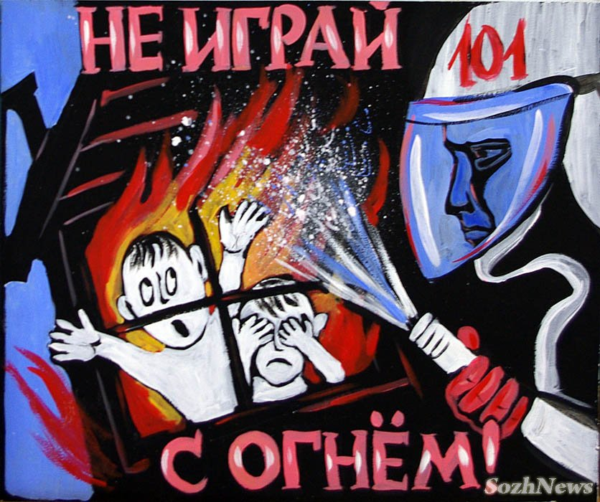
Безопасные каникулы
Одной из причин, по которой происходят пожары, является детская шалость с огнем. Как обезопасить их от огненной стихии, как подготовить их к встречи с огнем, чтобы в случае беды они не растерялись и действовали правильно. С чего начнем. Естественно, нужно сделать все от нас возможное, чтобы встреча ребенка с неуправляемым огнем не произошла. Именно родители, а не друзья во дворе должны объяснить детям, как правильно пользоваться спичками, и убедившись, что ребенок освоил зажигание спички, умеет её тушить и не забывает выбросить её в специальную емкость, можно переходить к следующему этапу- обучению пользования газовой плитой.
Анализируя пожары, возникшие в результате детской шалости с огнем, становится, очевидно, что практически во всех случаях дети были предоставлены сами себе. Порой причиной трагедии становится незнание элементарных правил поведения при пожаре, отсутствие навыков обращения с огнем и пробел в знании опасных свойств различных материалов и предметов, которые могут являться источником загорания. Ребенок оставшись, один может взять спички и подражая взрослым поджечь бумагу, включить в розетку электронагревательный прибор или просто устроить костер.
Часто пожары возникают от разведенного костра вблизи строения. Огонь быстро перекидывается на постройку, а дети в панике убегают, забыв предупредить о пожаре взрослых. Абсолютный запрет для детей всех возрастов должен быть на бензин и керосин.
Уважаемые родители, наступает пора школьных каникул, следите за своими детьми! Их жизнь и здоровье в ваших руках! В большой степени от вас родителей, от того, как вы сами относитесь к огню, зависит, как к нему будут относиться ваши дети.
Для того чтобы вызвать пожарную охрану необходимо позвонить по номеру «101» (с мобильного телефона – еще раз хотелось заметить звонок бесплатный).
Группа противопожарной профилактики ОПС РХ №10 и
ОНДПР г. Черногорск, г. Сорск и Усть-Абаканского района

